**LAPORAN PRAKTIKUM DESAIN WEB A**

**“**JavaScript-Aplikasi Buku Favorit**”**

Untuk memenuhi Tugas Praktikum Desain Web



Oleh:

Nama : Mohammad Sayifullah

NPM : 4523210066

Tanggal Praktikum : 08/10/2024

**Dosen:**

**Adi Wahyu Pribadi, S.Si., M. Kom**

**S1-Teknik Informatika**

**Universitas Pancasila**

**2024/2025**

1. **Penjelasan kode HTML**
2. Input nama pengguna

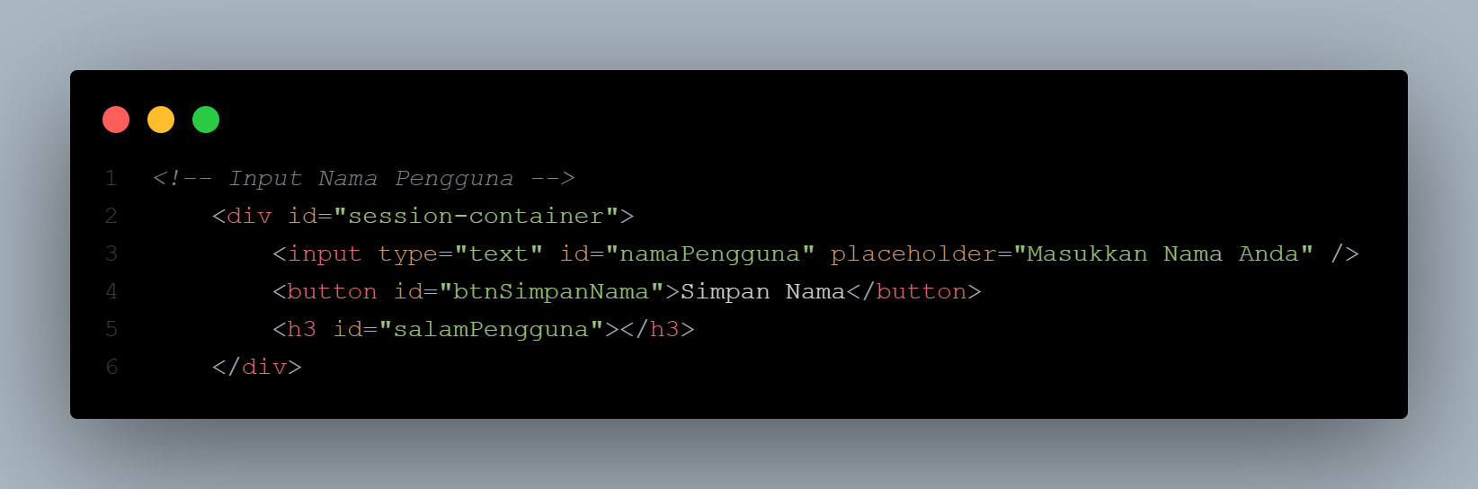

Formulir untuk input nama pengguna dan menyimpan nama pengguna.

1. Form tambah buku

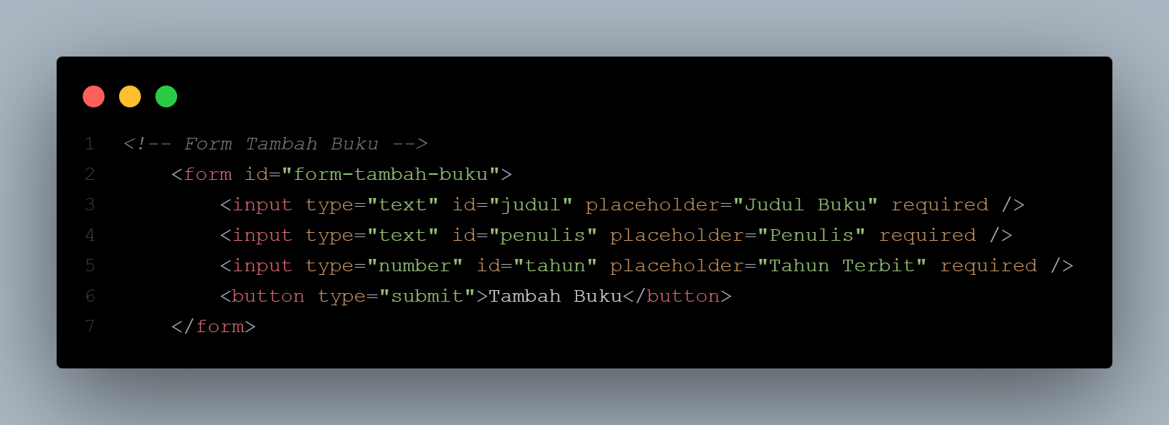

Formulir ini digunakan untuk menambah buku baru ke daftar buku.

1. Daftar buku

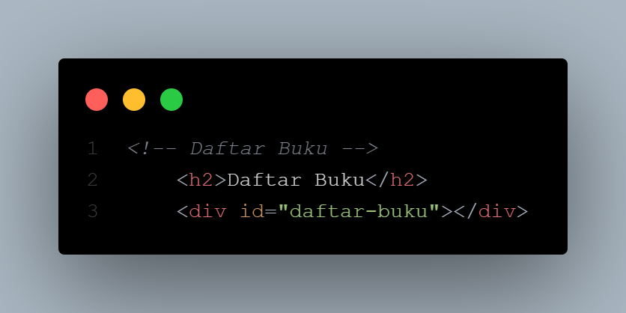

Digunakan untuk menampilkan daftar buku baru yang sudah diinput dari tambah buku.

1. Buku favorit

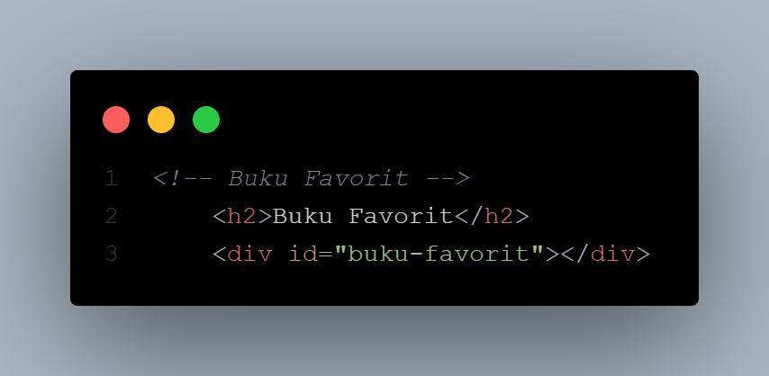

Digunakan untuk menampilkan daftar buku favorit yang ditambah dari daftar buku.

1. **Penjelasan kode javascript**
2. Class buku

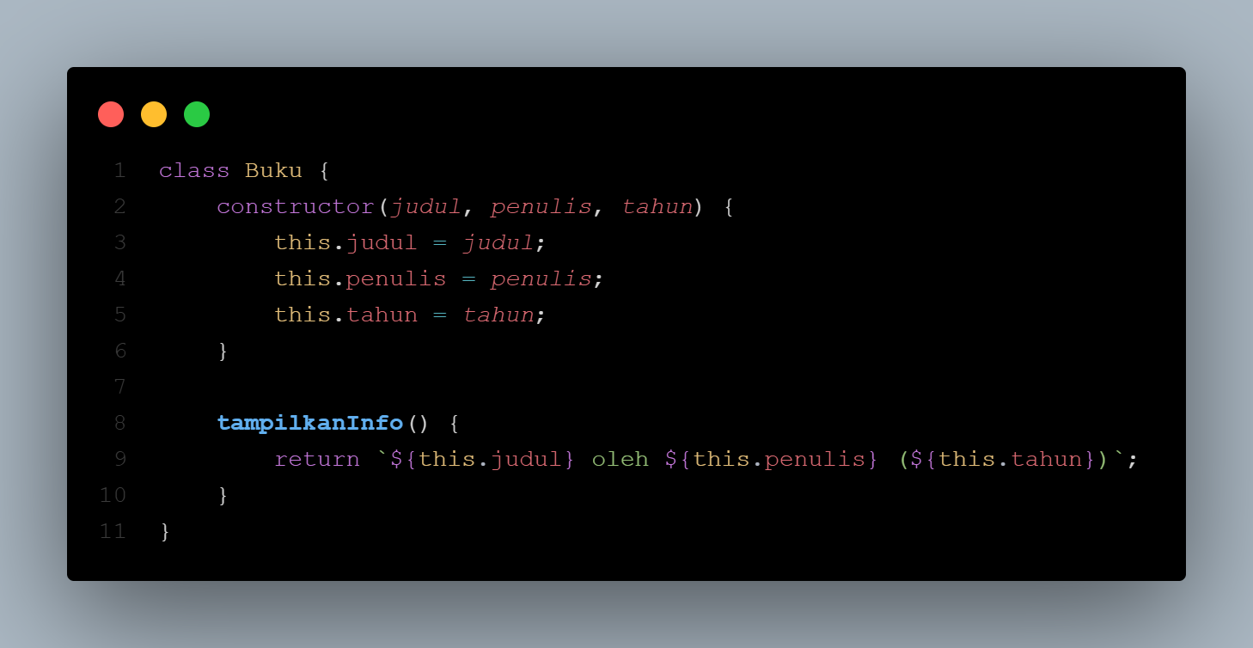

Digunakan untuk mendefinisikan objek buku dengan properti judul, penulis, dan tahun. Method tampilkanInfo() akan menampilkan informasi buku dalam format string.

1. Array daftar buku dan buku favorit

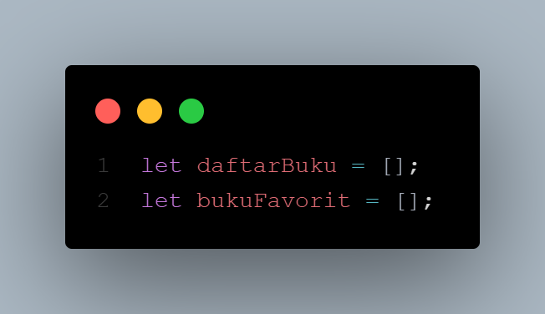

Untuk menyimpan buku yang ditambahkan dan menambah buku favorit yang sudah ditandai sebagai favorit.

1. Elemen Dom

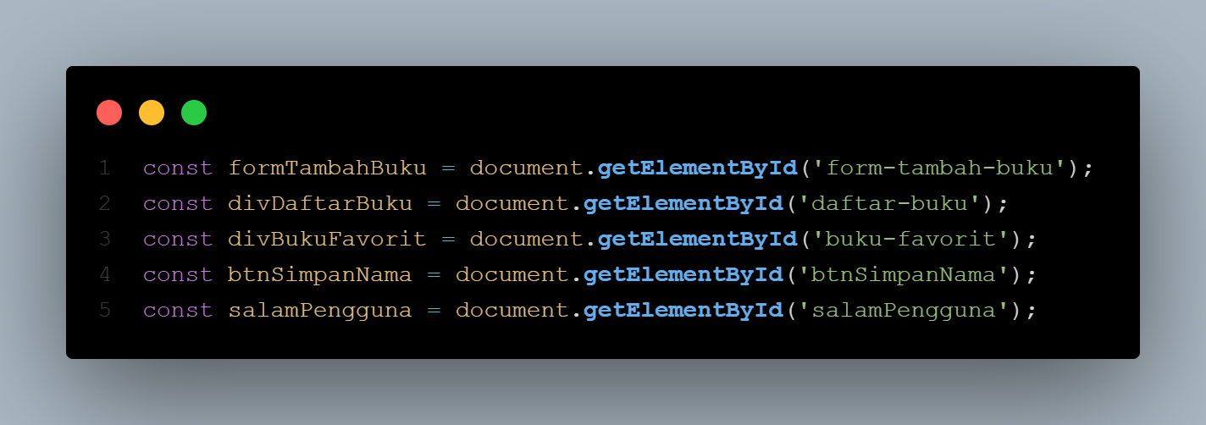

Variabel seperti formTambahBuku, divDaftarBuku, dan btnSimpanNama digunakan untuk mengakses elemen-elemen HTML dengan getElementById.

1. Event listener

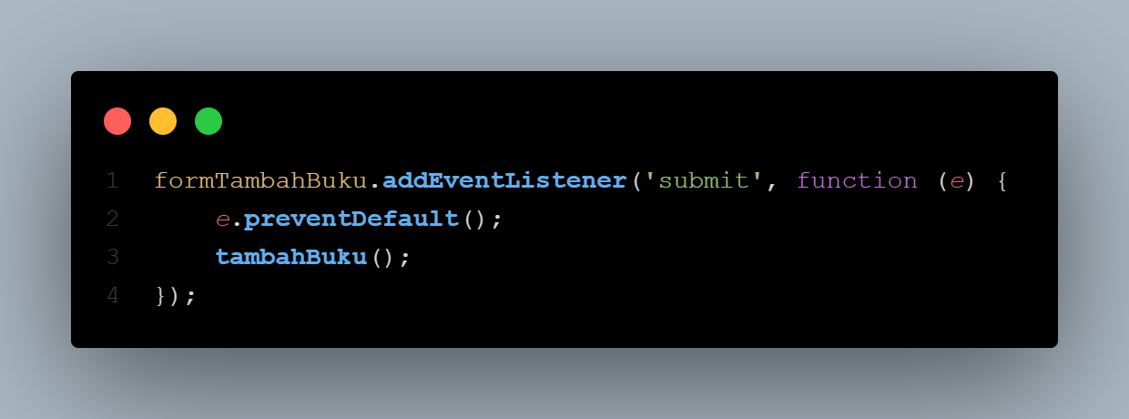

Untuk menangani event ketika formulir tambah buku disubmit (submit) dan ketika tombol simpan nama ditekan (click).

1. Fungsi daftar buku local storge

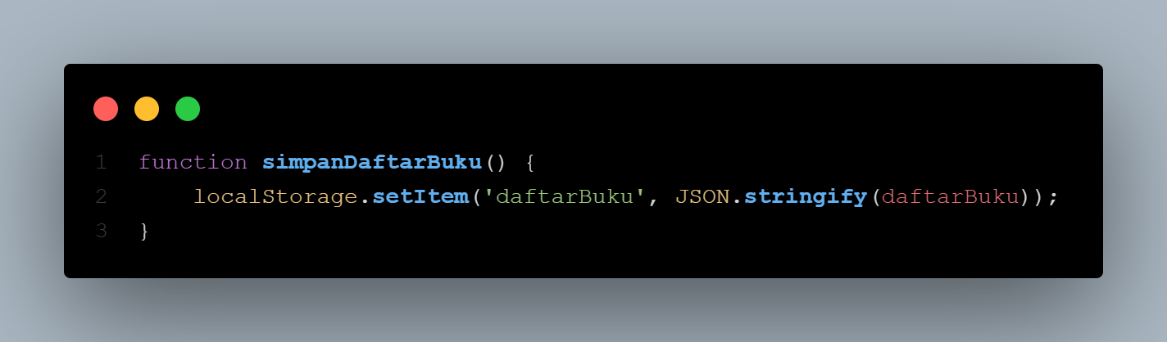

Menambahkan buku baru ke daftarBuku setelah memvalidasi input. Setelah menambahkan buku, daftar buku diperbarui dan disimpan di local storage.

1. Fungsi menampilkan daftar buku

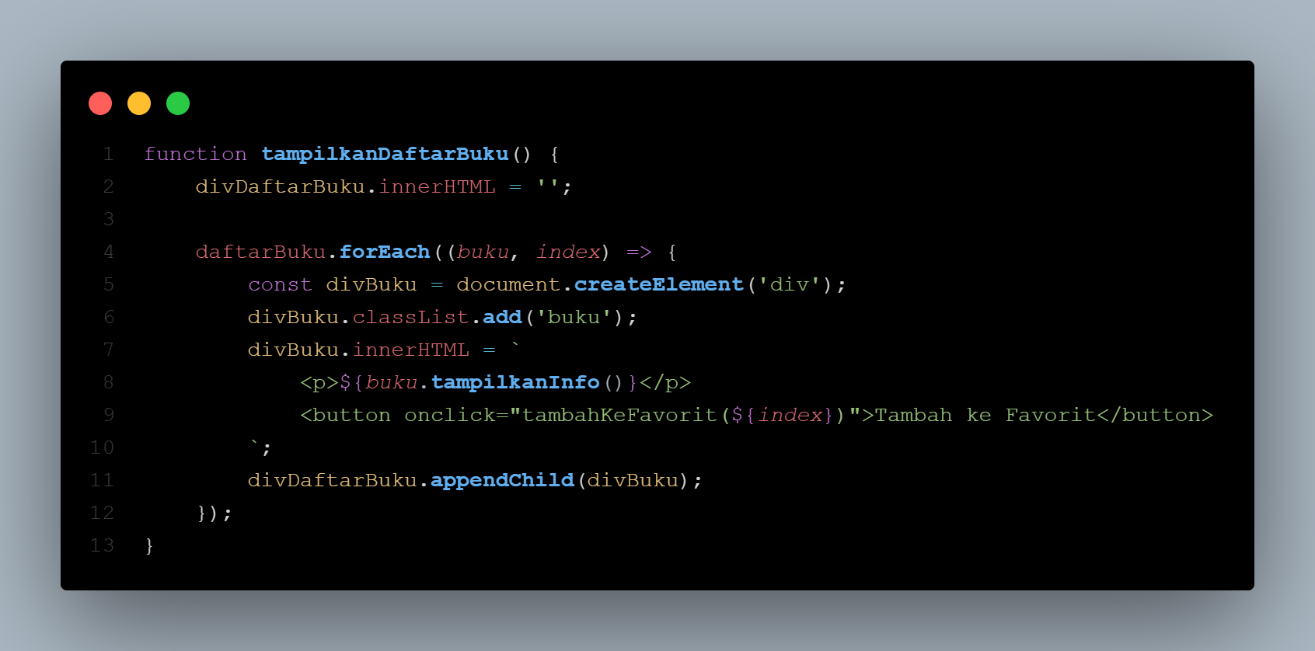

Mengambil daftar buku dari array daftarBuku dan menampilkannya di bagian HTML yang sesuai.

1. Fungsi menambahkan buku favorit

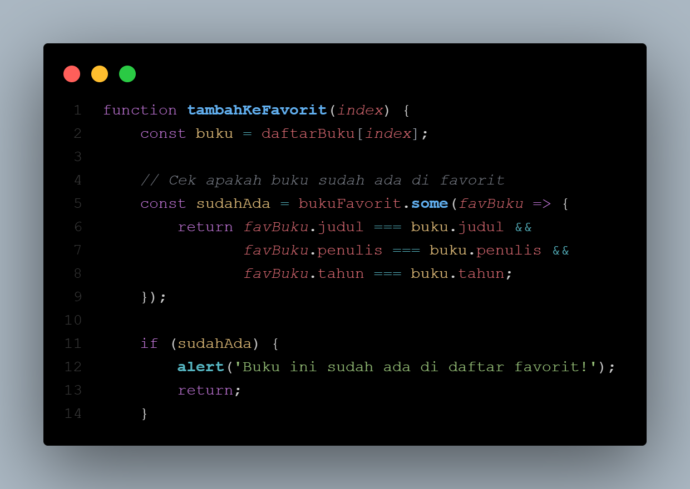

Menambahkan buku dari daftar ke dalam daftar favorit, jika belum ada.

1. Fungsi buku favorit ke local storage

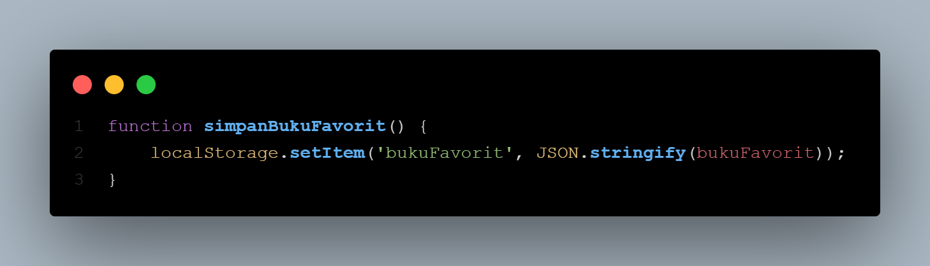

Menambahkan buku favorit ke daftar buku favorit setelah memvalidasi input. daftar buku favorit diperbarui dan disimpan di local storage.

1. Fungsi menghapus buku favorit

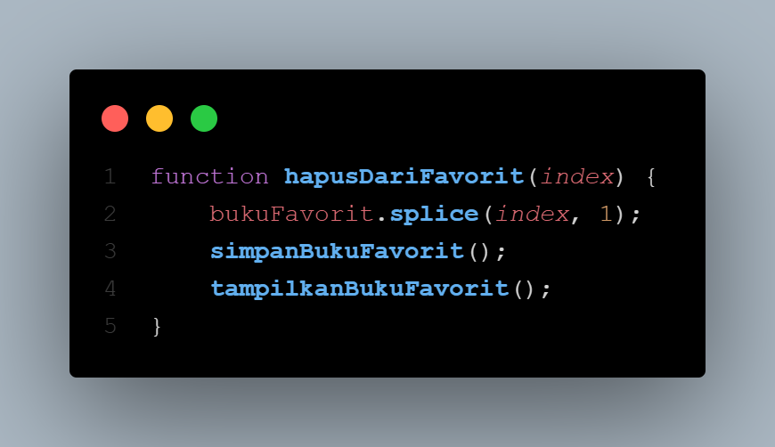

Menghapus buku dari daftar favorit.

1. Fungsi untuk menampilkan nama pengguna

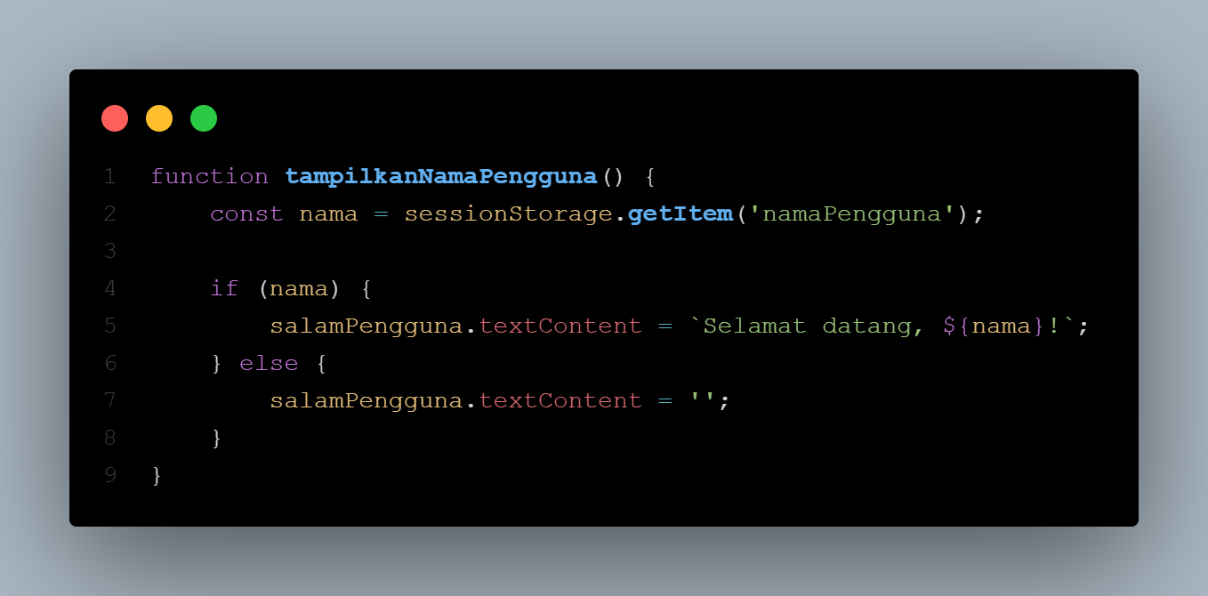

Menampilkan nama pengguna yang disimpan di session storage.

1. Memuat data setelah halaman dimuat

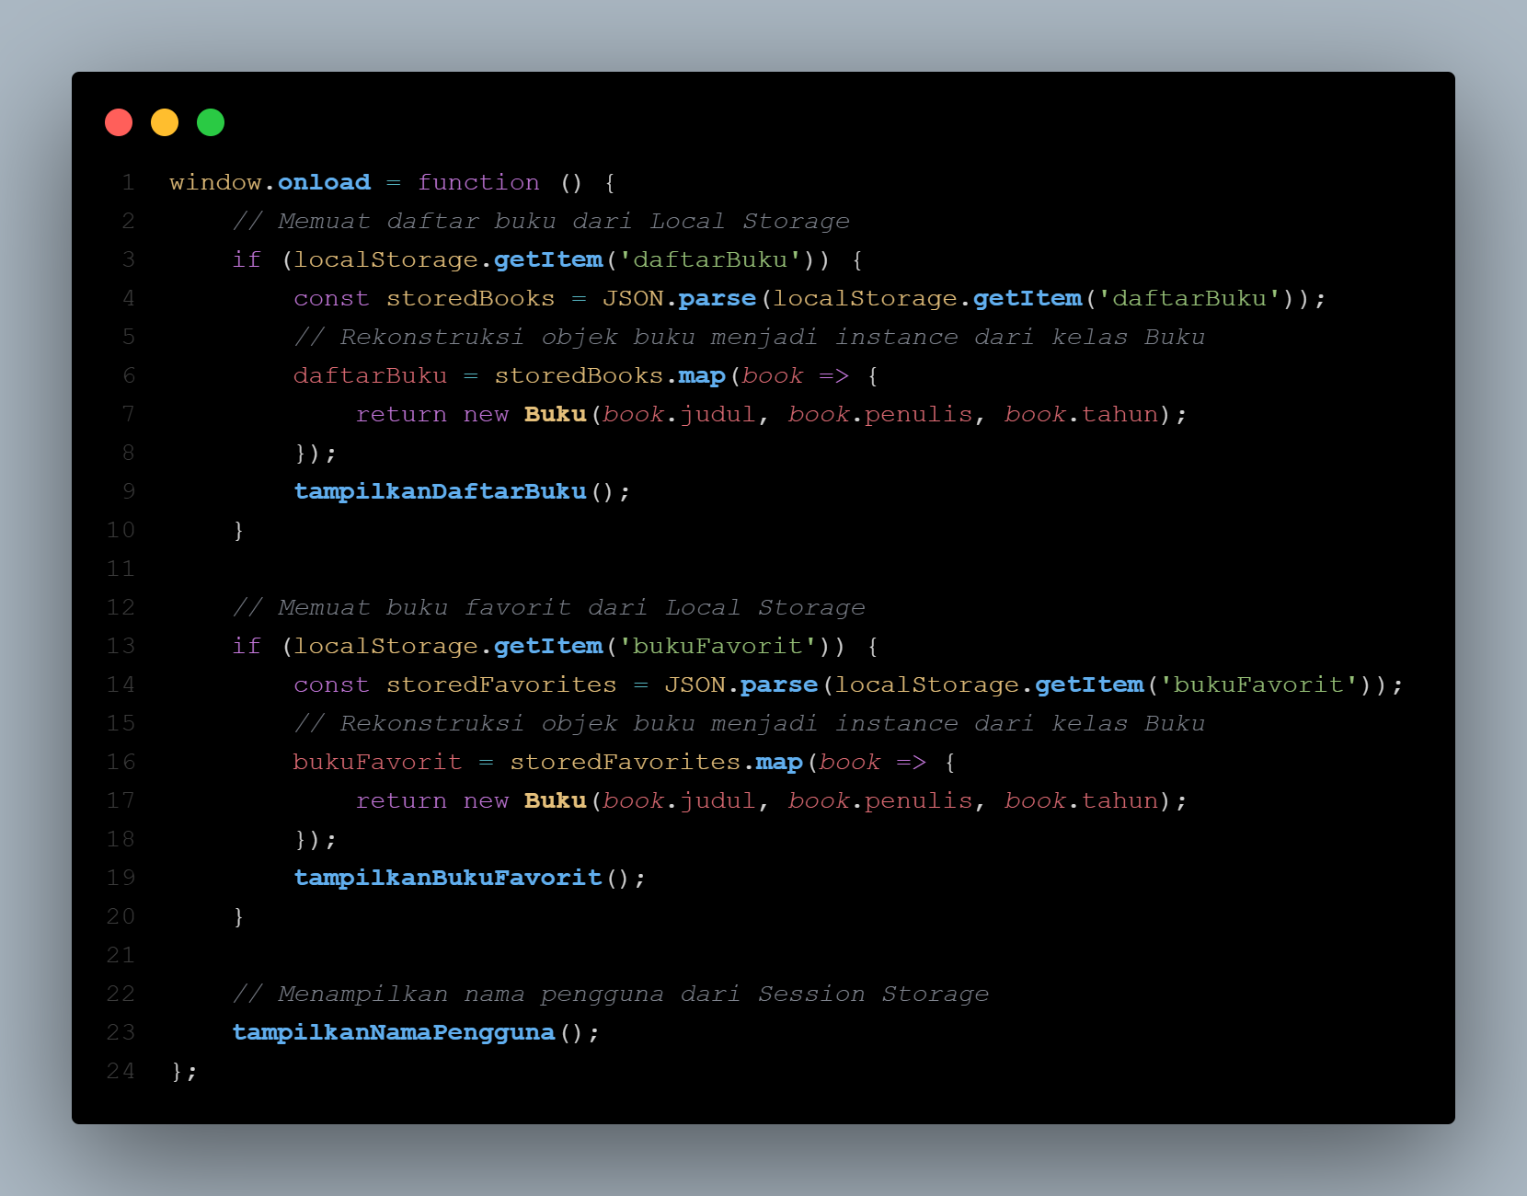

halaman dimuat, memuat data dari local storage dan menampilkan buku serta buku favorit yang sudah tersimpan.

Hasil running dari code diatas:

1. Memasukan nama pengguna

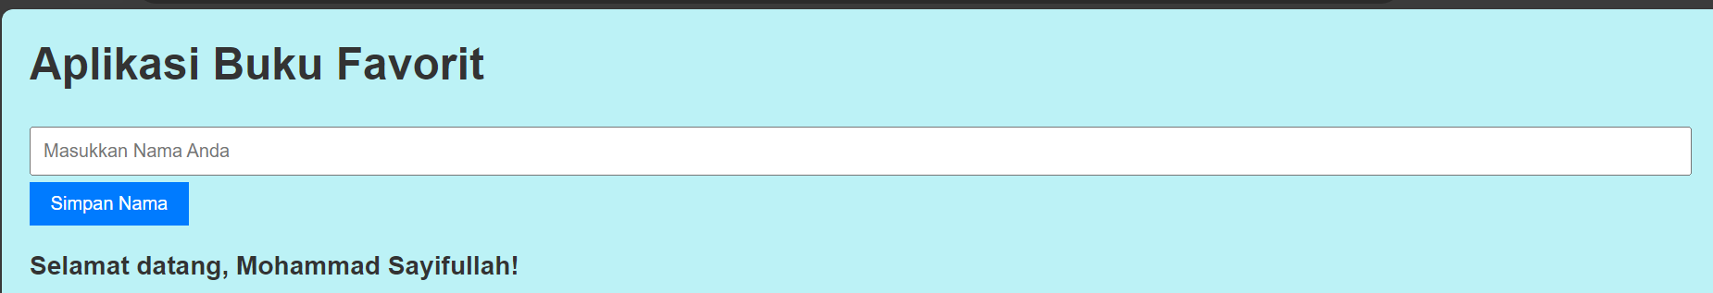

1. Menambah buku baru

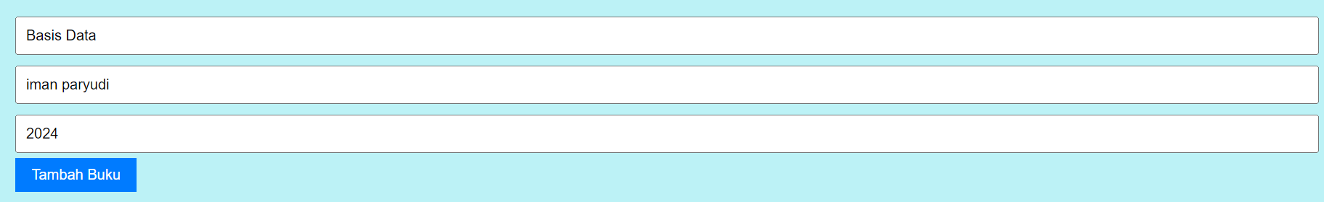

1. Daftar buku

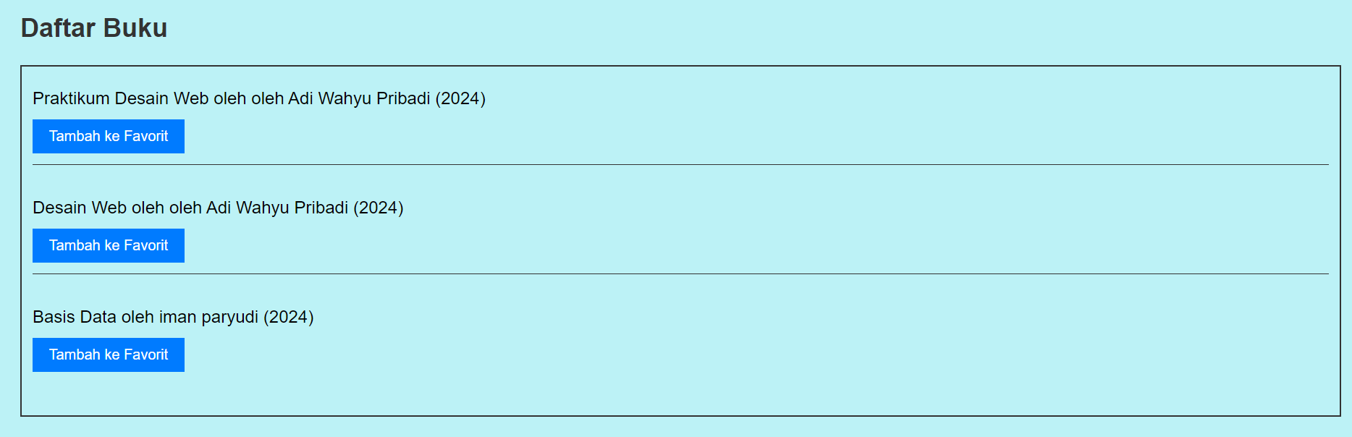

1. Dafta buku favorit

